Desconocido

### Una vez instalado Python

Con Python instalado, vamos a escribir nuestro primer programa en IDLE (también llamado *Shell* ).

Si utilizas Windows, introduce **idle** en el cuadro de búsqueda de Windows (en la parte inferior izquierda de la pantalla), y selecciona IDLE **(Python 3.1 *x 64 bits* )** cuando aparezca en el menú Best Match.

Si utilizas Mac, ve a **Ir** **▸ Aplicaciones** y abre la *carpeta* Python 3.1 x para encontrar IDLE.

Si utilizas Ubuntu, cuando hagas clic en **Mostrar aplicaciones** y luego en la pestaña **Todas** de la parte inferior, deberías ver una entrada titulada *IDLE (utilizando* *Python-3.* 1 x *) -también* puedes introducir IDLE en el cuadro de búsqueda si no lo ves.

Si utilizas una Raspberry Pi, haz clic en el icono de la frambuesa situado en la parte superior izquierda de la pantalla, haz clic en **Programación** y, a continuación, selecciona idle3.1 ***x en*** la lista que aparece.

Cuando abras IDLE, deberías ver una ventana como ésta:

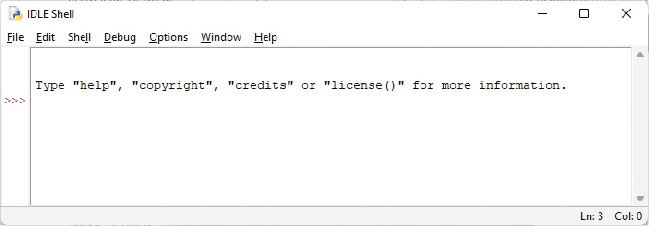

*Figura 1-8:* IDLE Shell*en Windows*

Esta es la Shell de *Python* , que forma parte del entorno de desarrollo integrado de Python. Los tres signos más ( >>> ) se llaman *prompt .*

Vamos a introducir algunos comandos en el prompt, empezando por lo siguiente:

>>> print("Hello World")

Asegúrate de incluir las comillas dobles ( “ ” ). Pulsa INTRO en el teclado cuando hayas terminado de escribir la línea. Si has introducido el comando correctamente, deberías ver algo como esto:

>>> print("Hello World")  
Hello World  
>>>

El prompt debería reaparecer para indicarte que la Shell de Python está lista para aceptar más comandos.

¡Enhorabuena! Acabas de crear tu primer programa Python. La palabra print es un tipo de comando de Python llamado *función* , e imprime en la pantalla lo que haya dentro de los paréntesis. En esencia, has dado al ordenador una instrucción para que muestre las palabras "Hola Mundo", una instrucción que tanto tú como el ordenador podéis entender.



[anterior](ch01_3.html)[Subtema 4 de 6: (Ver todo)](ch01.html)[siguiente](ch01_5.html)